Agencia de viajes

Sanxenxo
PONTEVEDRA
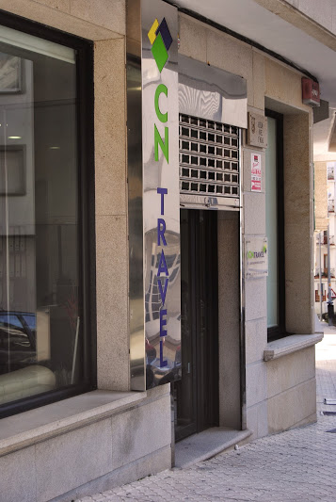

Informe de Asun
Prácticas Remedios
2015

Agradecimientos

Me gustaría agradecer a todas las personas que durante toda la formación me han ayudado y motivado que es más importante aún para mí. Empezando por los formadores, que han sido excelentes incluso antes de empezar la formación, compañeros de curso y algunas personas externas a la formación.
También a todos los companer@s de las practicas, que me han tratado tan bien, de los cuales he aprendido mucho y con los que he pasado muy buenos momentos. Como no, a CN travel por haberme aceptado aun teniendo ya alumnos de escuelas españolas ya concertadas.
También mencionar al director de una agencia de viajes que tuve que rechazar y aun así me ha recibido estupendamente cuando he ido a visitarlo.
Gracias a tod@s!

Mis prácticas comienzan en Madrid con una primera semana intensiva, preparada por el director de la agencia de viajes Lexitours, Juanjo Redondo, empresario que colabora con el centro de estudios CEFAID, donde realizo esta formación de Agente de Turismo. Una primera semana para el grupo Odisea 2014-2015 del que formo parte y con la colaboración de nuestros tutores: Ángela Iglesias y Juanjo F. Palacios.
Hemos visitado durante toda la semana gran cantidad de sitios culturales y nos han recibido a todo el grupo en lugares como la Oficina de Turismo de Madrid y en el grupo Tui, antes de presentarnos en la empresa que acogerá a cada uno para hacer las practicas durante dos meses.
Estas fotos muestran un poco de todo lo que hicimos la primera semana en Madrid todo el grupo Odisea juntos, menos 2 compañeras que hacen prácticas en Bruselas.
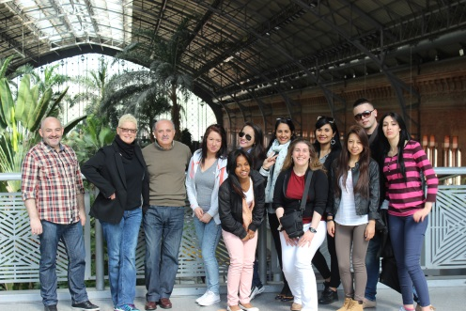
Hemos visitado lugares de Madrid como la estación de Atocha.
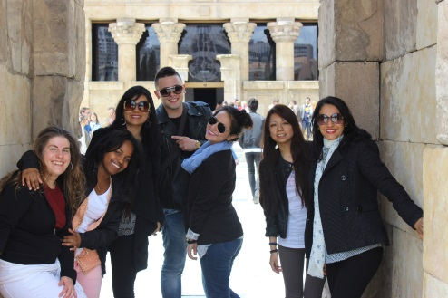

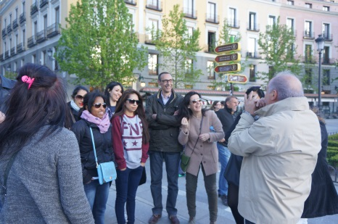
Lugares con historia, como el templo de Debod obsequio de Egipto como muestra de agradecimiento por la ayuda recibida.

Siempre atentos a las explicaciones, algunas veces graciosas, de nuestro organizador en Madrid.

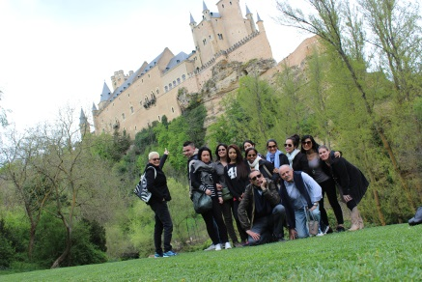
No podía faltar una de las tantas ciudades emblema de la riqueza de la cultura española y patrimonio de la humanidad: Segovia.

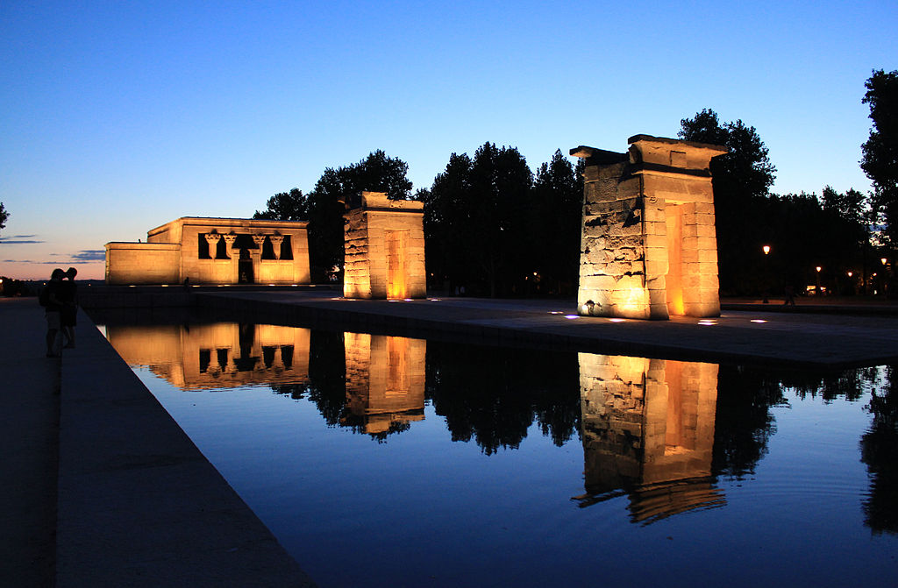
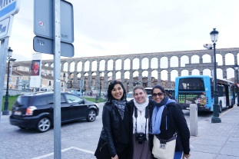
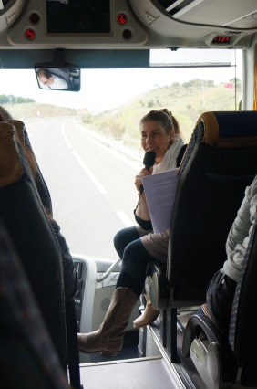
Y finalmente yo, pillada haciendo lo que haré durante mis prácticas, guía acompañante (y fotógrafa aficionada).

Ha sido una semana intensa y agotadora, pero muy instructiva. Lo que más me ha gustado de todo lo que hemos visto ha sido el templo de Debod, ignoraba su existencia y he disfrutado mucho pudiendo tocar piedras de más de dos mil años provenientes de Egipto.

Lugar de prácticas, presentación
La empresa en la que he hecho mis prácticas, se llama: CN Travel. Esta empresa es un operador turístico + receptivo.
Es una empresa española, dentro del amplio sector del turismo, especializada en grupos y circuitos culturales nacionales e internacionales, con unas cifras importantes a pesar de la situación económica desfavorable del país en este momento.
Ha facturado 36 millones de euros en 2014, lo que supone un incremento interanual del 24,8%, y se marca como objetivo llegar a los 45 millones este 2015.
Tiene 5 oficinas repartidas por España:
- Castelldefells
- Torremolinos
- Benidorm
- Tenerife y
- Sanxenxo
Siendo esta última la oficina central. Por inusual que parezca, yo he sido la primera sorprendida que la oficina principal esté en Galicia, cosa de la que me alegro.
Sus clientes principalmente son agencias de viajes, portales de internet y turoperadores.
Esta empresa tiene 13 años de experiencia en el mercado y una evolución positiva teniendo serios competidores como InterRias, que es uno de sus mayores rivales.
En las oficinas anteriormente citadas se desarrolla todo el trabajo de gestión, marketing, diseño, contabilidad, etc. Mientras que por otro lado están los guías acompañantes, que son los que realizan los circuitos culturales durante toda la semana. Es con ellos con los que yo he desarrollado mis prácticas, a pie de calle, o mejor dicho de autobús.

Organigrama de CN Travel:
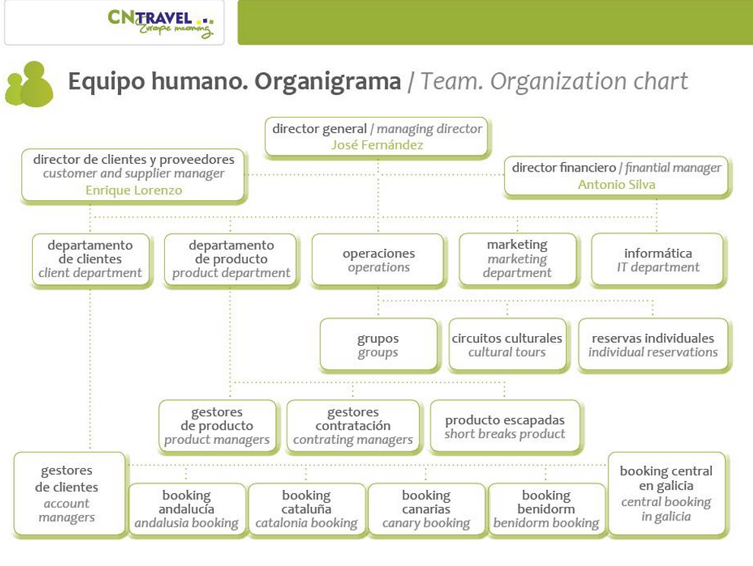
Yo he realizado mis prácticas contactando con la oficina de Sanxenxo que se encuentra a pocos metros de la playa en un marco muy vacacional, ya que es una pequeña población muy turística y que fuera de temporada, recupera la calma y vuelve a quedar con la rutina de los pocos habitantes que tiene durante todo el año.
Sanxenxo es comúnmente conocida como el Benidorm gallego.
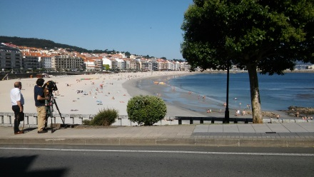
He tenido la suerte de ver ese cambio, ya que al llegar a finales del mes de abril, esta localidad, aún estaba dentro de la rutina que tienen durante la temporada baja. Enseguida empezó el buen tiempo y con él llegaron poco a poco los visitantes llenando playas, establecimientos y por supuesto aparcamientos que escasean. Como demuestra esta foto, incluso la tv de Galicia vino a grabar, mostrando cómo empezaba la temporada de veraneo en el mes de mayo en Sanxenxo.

Actividades que debo realizar
La tarea que debo desempeñar durante mis prácticas consiste en organizar la ruta que me toca cada semana. Debo calcular el trayecto que vamos a recorrer, calcular el tiempo que se tarda, calcular las paradas que hay que hacer, gestionar los clientes que tengo que recoger, indicar al conductor qué ruta vamos a hacer y preparar temas culturales para hablarle a los clientes sobre las visitas que vamos a realizar, además de lo que les vaya a enseñar la guía oficial en algunos lugares, confirmar con los lugares o personas establecidos la fecha y hora, y/o gestionar cambios que puedan producirse y alterar el programa. Esto es un corto resumen de las funciones que debe realizar un guía acompañante o asistente de grupo, que viene en un manual de 16 páginas.

Tareas realizadas:
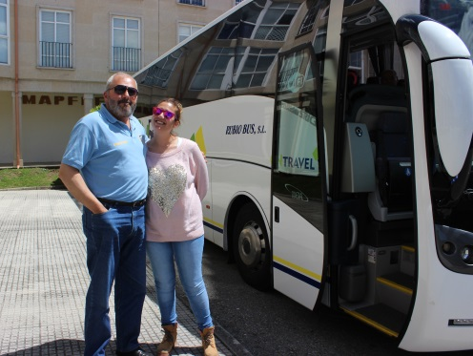
La primera semana he realizado un circuito por las Rías Bajas gallegas. Acompañando a una guía acompañante (valga la redundancia) que lleva bastantes años trabajando para esta empresa, y un chofer muy majo con mucha experiencia también.
Nos hemos alojado en un pequeño hotel familiar, con una decoración muy peculiar de la zona, rústico y encantador como sus propietarios que nos recibieron y atendieron muy bien.
El guía oficial que hemos tenido para visitar Santiago de Compostela y Ourense, también encantador con el que fuimos a tomar un café una vez terminada la visita, mientras el grupo disfrutaba de tiempo libre.

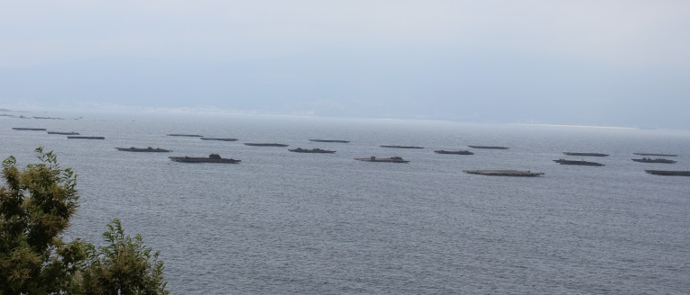
Durante un paseo en barco por la ría de Vigo, pudimos degustar mejillones preparados al natural en el propio barco después de ver las bateas donde se crían.
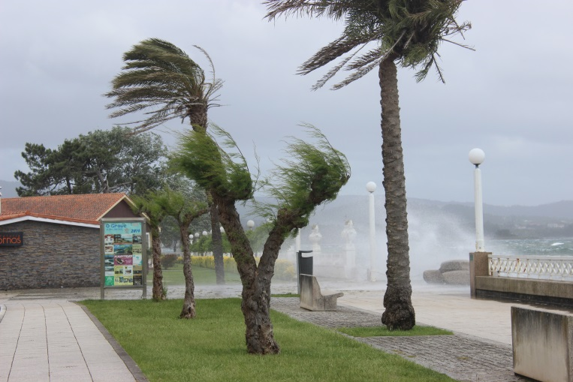
A pesar de que ha hecho mal tiempo, la experiencia ha sido muy positiva y es precisamente por las inclemencias del tiempo que tengo alguna anécdota muy buena. Pese al tópico, no siempre llueve en Galicia, aunque esta semana, sí llovió. Tengo que decir que quizá llueva más en Bruselas… y los mejillones… no voy a comparar, porque se preparan de maneras diferentes y ambos son excelentes.
Durante esta primera semana, sobre todo tomaba notas de lo que decía la guía, apuntaba las rutas que hacíamos, iba muy atenta a la señalización de las carreteras que íbamos cogiendo y ha sido sobre todo una semana de observación.
(Batea: Plataforma de madera que se coloca en el mar para la cría o cultivo de mejillones y otros moluscos).

Relato de los diferentes circuitos
A partir de la siguiente semana, ya empezó a hacer calor, lo que hizo que para mí personalmente fuera más duro ya que estoy acostumbrada a climas más frescos y las altas temperaturas no son de mi agrado, pero bien es cierto que para este tipo de viajes o de circuitos, es preferible el calor.
He visitado muchas ciudades, como Salamanca, Huesca, Bilbao, Oviedo y también algunos de los lugares montañosos más importantes del país, como Los Picos de Europa y el Pirineo Aragonés.
Me ha gustado visitar sitios muy conocidos por todos y otros menos conocidos por el público.
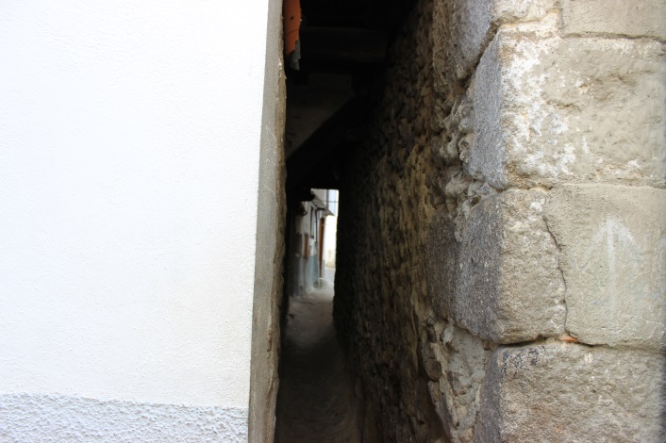
La calle más estrecha de España en el barrio Judío de Hervás (Extremadura).

Covadonga, donde empezó la reconquista con Don Pelayo.
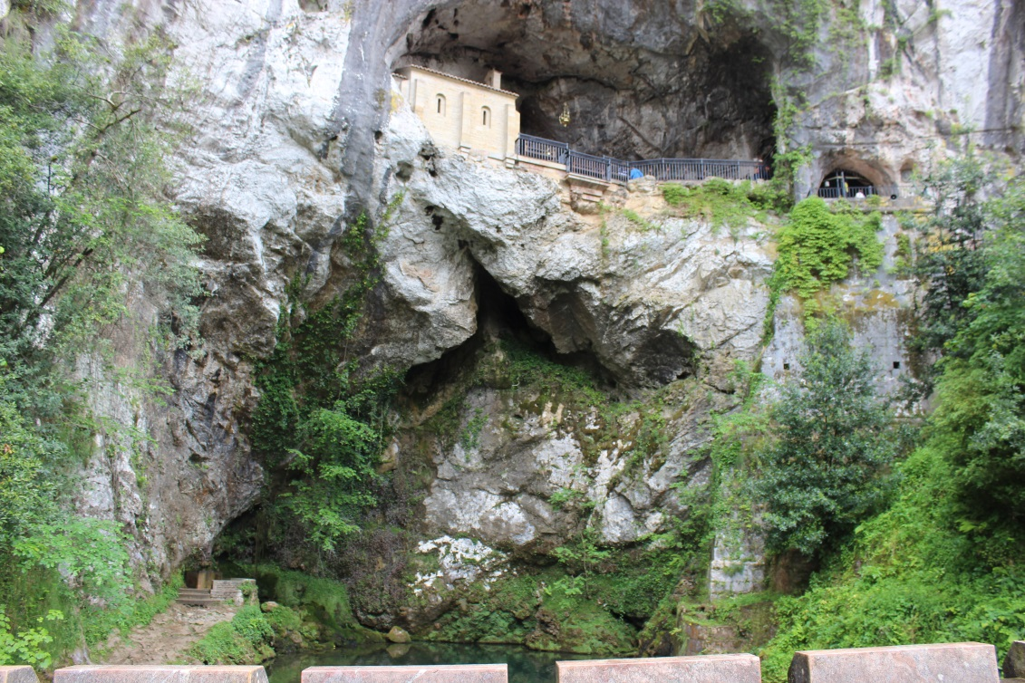

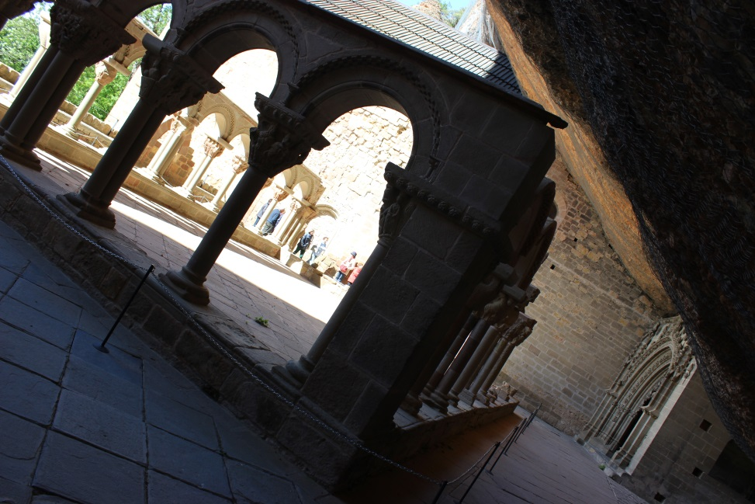
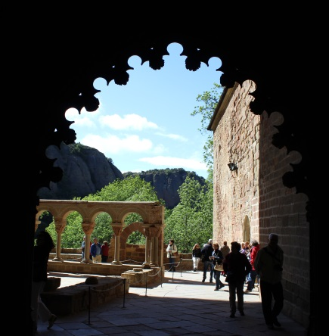
Lugares del Pirineo Aragonés como San Juan de la Peña.
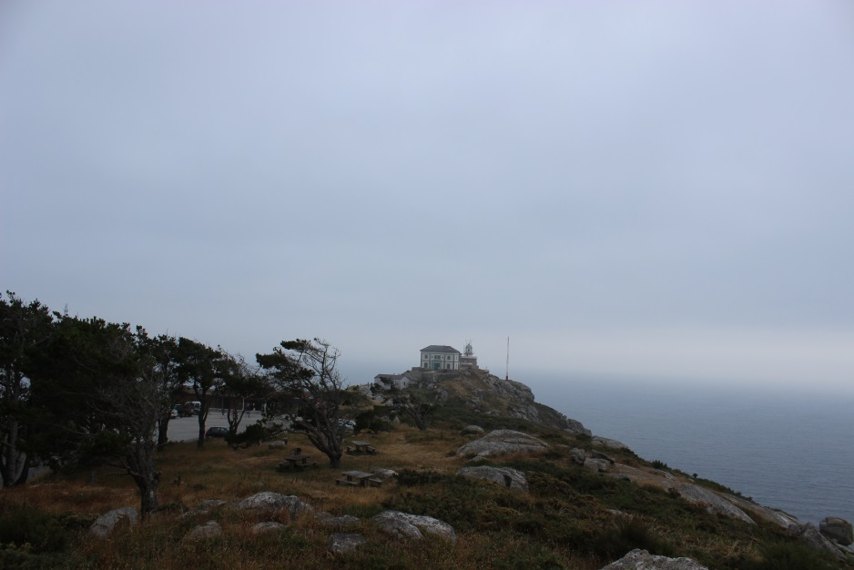

Pasando por el camino de Santiago hasta Finisterre, el fin de la tierra conocida en el país en la Edad Media.
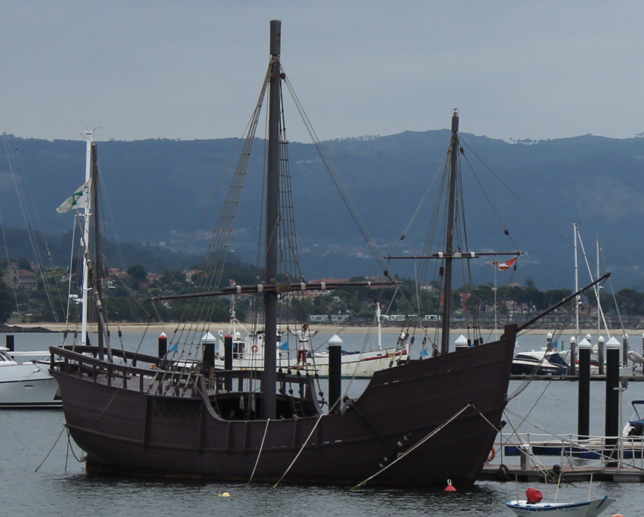

O la carabela “La Pinta”, atracada en el puerto de Baiona en Pontevedra, desde la cual Rodrigo de Triana avistó “Tierra”.

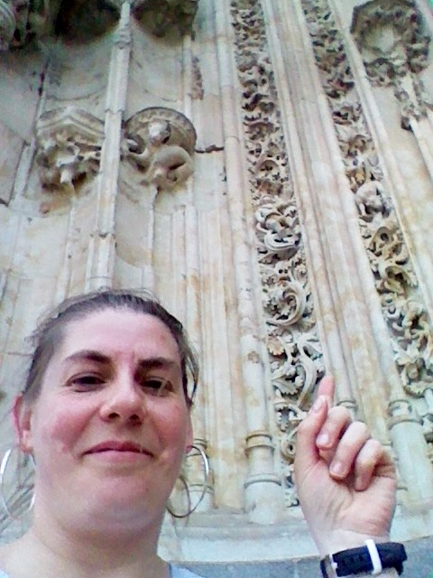
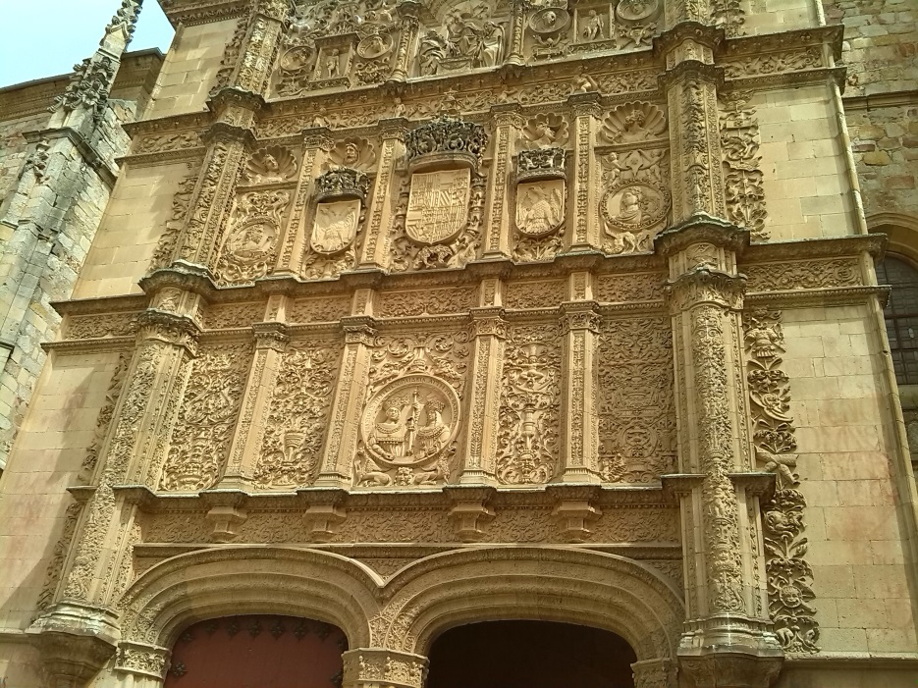
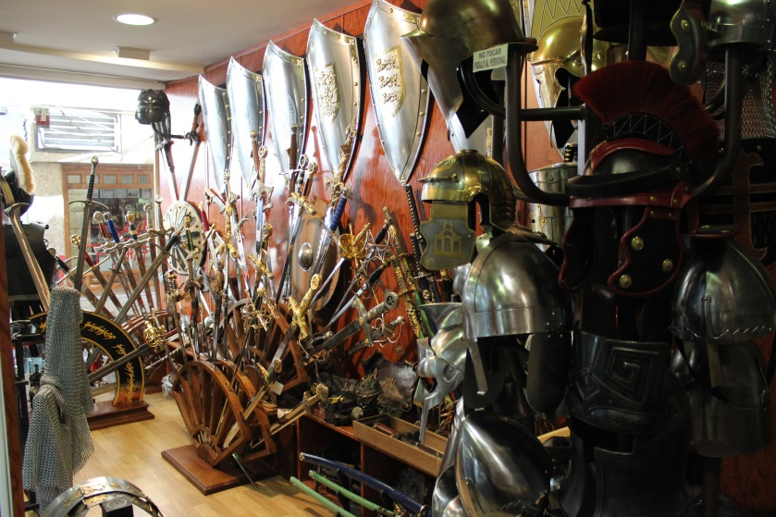
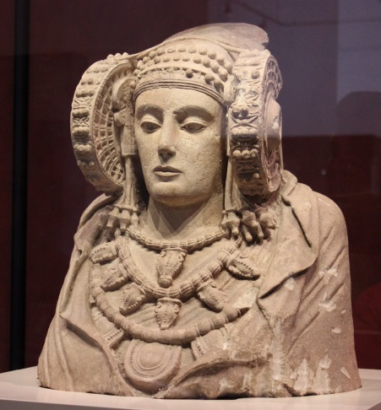
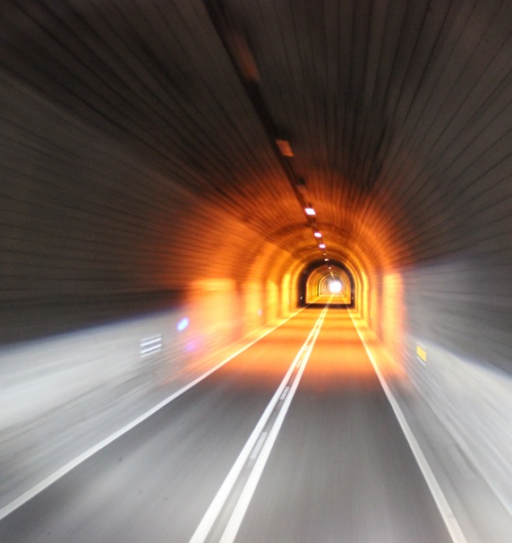
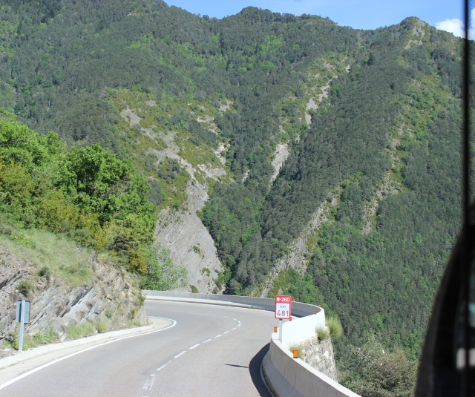
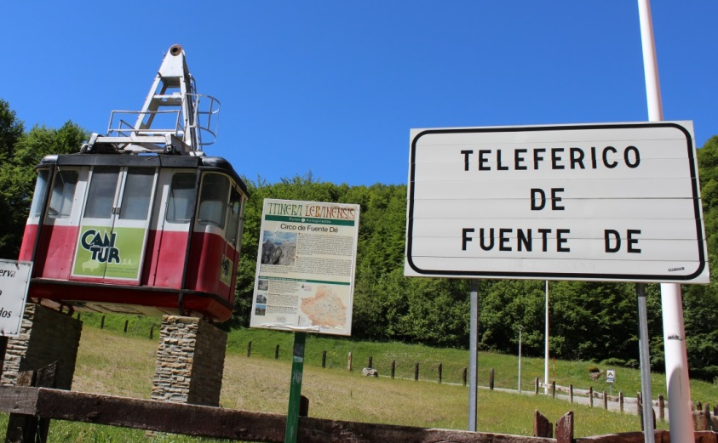
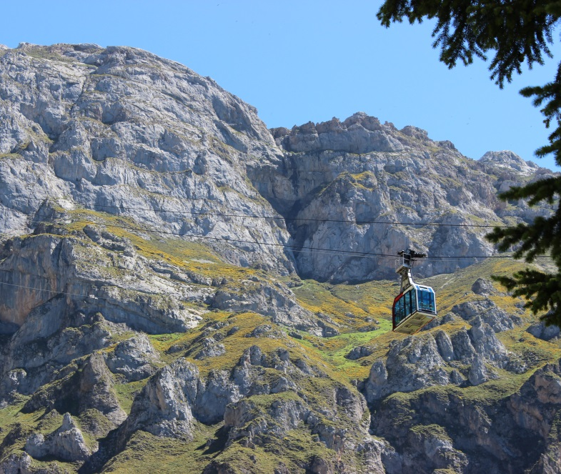
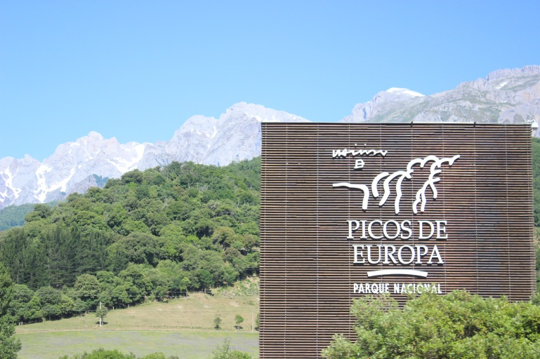
Toledo. Y también la mujer muerta, en la montaña de camino a Segovia.
Salamanca
El Museo Arqueológico de Madrid.
Atravesando montañas y desfiladeros.
Llegamos a alturas de vértigo.

Los compañeros
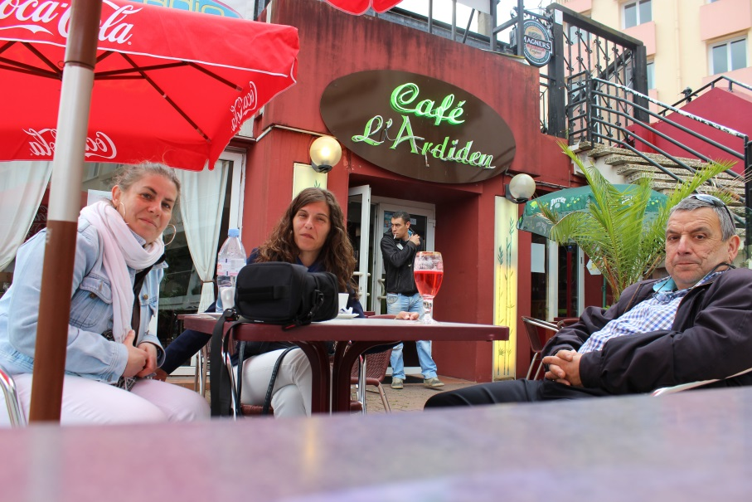
He trabajado con diferentes guías y conductores, de los que he aprendido mucho. Se ayudaban entre ellos, cosa que no siempre pasa, pero que debería propiciarse para sacar el mayor partido del circuito y que sea lo más ameno posible para todo el mundo.
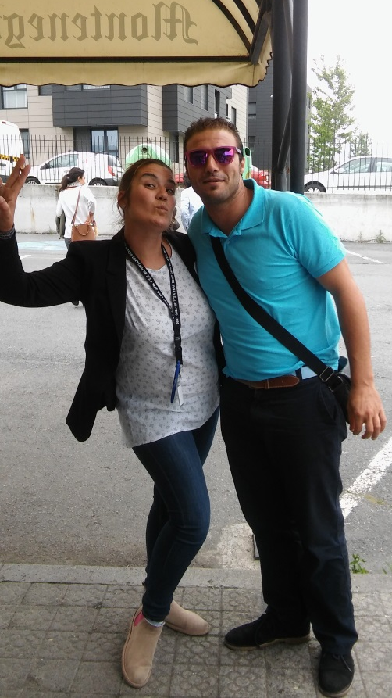
Han sido todos muy majos conmigo y me han aconsejado bien. He tenido suerte y casi la totalidad eran muy profesionales y considero que hacían bien su trabajo. Pero incluso cuando de alguien he considerado que no me parecía profesional, he aprendido también.

Preparación de circuitos
Para preparar un circuito, no he necesitado utilizar programas específicos. Se usa mucho internet para buscar información sobre los lugares y monumentos que se van a visitar.
- El correo electrónico para recibir la información del circuito
- Google Maps para calcular y ver los recorridos
- Whatsapp para coordinarse con los otros autobuses y guías
Es imprescindible saber utilizar un mapa y tener un buen mapa actualizado ayuda mucho. Porque internet está muy bien, pero hay lugares u ocasiones en los que puede fallar o no tener acceso, de hecho en más de un hotel he tenido problemas para tener acceso a internet. Por ello es también muy importante prepararse muy bien la ruta o circuito.

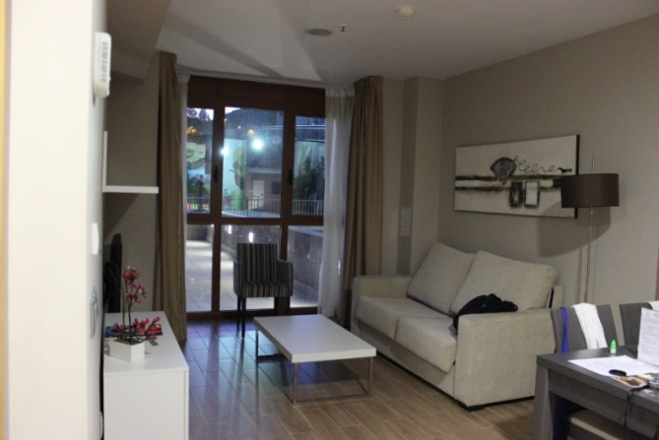
Hoteles
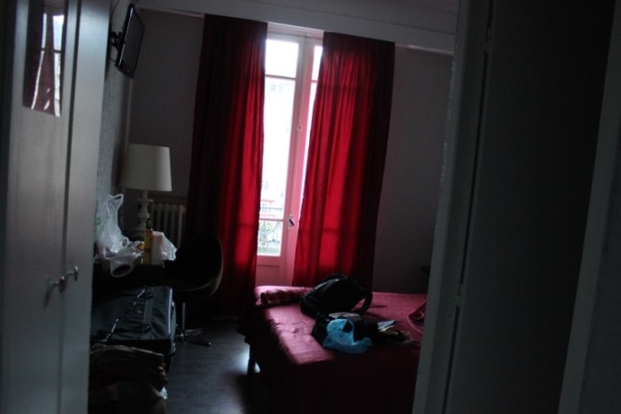
Con los grupos hemos estado alojados en diversos hoteles, y a veces en la misma semana cambiábamos de hotel un par de veces.
Algunos son una auténtica gozada, otros más bien normales y otros dejan que desear. En principio se suelen contratar hoteles de 3 estrellas o similares, que suelen tener un nivel bastante bueno, tanto en el alojamiento como en el servicio.
A pesar de lo buenos que puedan ser los lugares elegidos tanto para alojarse (hoteles) como para comer fuera del hotel durante las excursiones (restaurantes) siempre habrá alguna persona que no esté conforme, es inevitable, nunca se puede estar a gusto de todo el mundo y hay que reconocer que también hay gente que se queja por todo, a pesar de ello, habitualmente nos reciben muy bien en todos los hoteles y restaurantes contratados, al igual que nosotros, como guías acompañantes no solo con nuestros clientes, sino con los trabajadores de los lugares visitados. Lo que se procura es que haya la mayor cordialidad y un poco de complicidad incluso en ocasiones.

Mi vivencia personal
La verdad que es un trabajo muy intenso, que requiere mucha preparación. Pero todas las guías acompañantes me han dicho lo mismo, que vas adquiriendo la experiencia según se va haciendo y que el primer año, incluso aún el segundo es duro, después ya todo va más rodado.
Al finalizar mis prácticas, he pasado por las dos oficinas que me iban a acoger antes de CN travel, para agradecerles y una en concreto fue encantadora.

Integración
A nivel de integración ha ido todo muy bien, no he tenido ningún problema, ya que todos los guías acompañantes y conductores han sido muy amables con migo. Por lo general la gente que se dedica a este tipo de trabajos suele tener un carácter extrovertido, al menos la gran mayoría de lo que yo he visto, entre los que me incluyo. He cuestionado a la guía cuando lo he necesitado y también he pedido consejo al conductor en alguna ocasión y en todos los circuitos he tenido buen contacto tanto con el personal como con el cliente y ha habido en general un buen ambiente.
Durante todos los circuitos, considero que he interactuado con los grupos, siempre secundando a la guía acompañante, intentando responder y ayudar a cualquier cuestión que me planteara cualquier cliente del grupo. Incluso he llegado a contar algún chiste y eso que soy malísima.

Evolución
También noto que he evolucionado, ya que en el primer grupo fui más bien de observadora, y a medida que hacía más grupos me soltaba más y me encontraba a mí misma con más naturalidad.
Lo que quizá me ha parecido más fácil, es el trato con los clientes y el hecho de guiarlos porque siempre he trabajado cara al público y aunque no siempre es fácil, considero que no se me da mal.
Lo más difícil para mí, probablemente es programar una ruta que nunca he hecho. Aunque ya he visto que se puede, y tener controlado hasta el último detalle, ya que lo más fácil es que haya imprevistos o cambios de última hora que pueden alterar todo el programa. Y lo que me ha parecido más agradable, es poder disfrutar de la riqueza de todo lo que se visita y darse el lujo de mostrárselo a los demás (con todo el trabajo que eso implica)

Lo que más me ha gustado
Me parece casi un lujo (aunque conlleva su esfuerzo) el hecho de enseñarle a mucha gente sitios no sólo turísticos, sino importantes en la historia de España y contando su historia. Viendo todo el Patrimonio de la Humanidad por la Unesco que tenemos en España, como Galicia con tantos recursos aún sin explotar y más ahora con la nueva polémica de si Cristóbal Colón era gallego. ¡Si, es la nueva noticia! Y tantas otras cosas, que me haría falta mucho más papel.
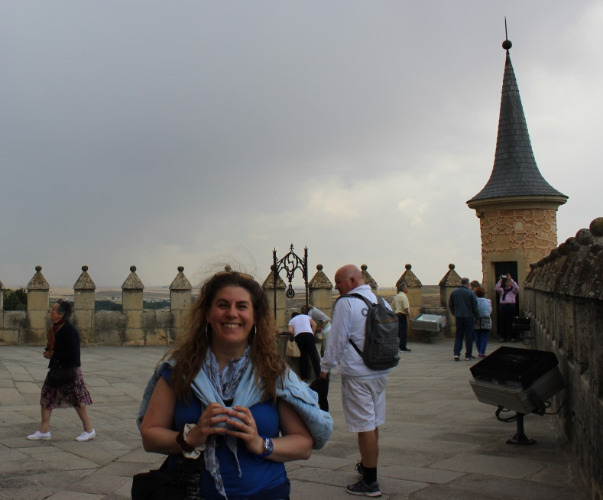
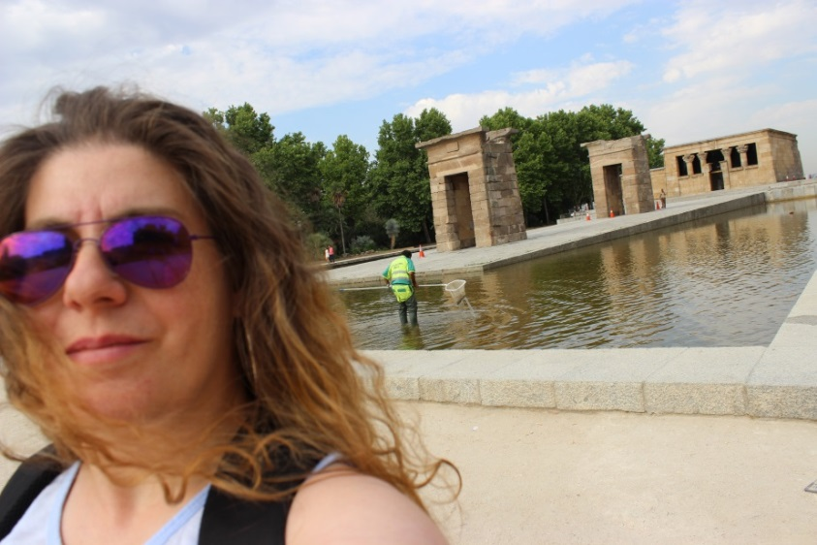

Proyecto
Estas prácticas corresponden en parte a la idea que yo tenía. Digo en parte porque sabía más o menos en qué consistiría, pero me hago cargo de que es más extenso de lo que yo quisiera. Me explico, me gusta el trabajo que realiza un guía local, para mí sería ideal.
Yo me vería bien desempeñando el oficio de guía oficial. El inconveniente es precisamente que hay mucho intrusismo, y el trabajo de guía acompañante se presta a confusión. Actualmente por lo visto se está liberalizando y no está muy claro.
Me gustaría continuar formándome sobre todo en inglés, solo me hizo falta francés cuando fui a Lourdes, pero es muy importante aprender idiomas.

Puntos
Mis puntos fuertes/débiles profesionalmente hablando serian

Puntos débiles
Conocimiento histórico Inglés

Puntos fuertes
Francés El trato con el público
Gusto por el trabajo bien hecho Motivación
Entusiasmo Facilidad de trabajo en equipo

Conclusiones
Estas prácticas me han aportado mucha riqueza cultural y ganas de querer saber más.
Quizá me orienten hacia otro camino, pero también será de ámbito cultural, o hacia otro país que no sea España, ya lo veré en su momento.
¿Proyectos de futuro? El más inmediato, un curso de inglés. Y quisiera informarme sobre posibles oposiciones.
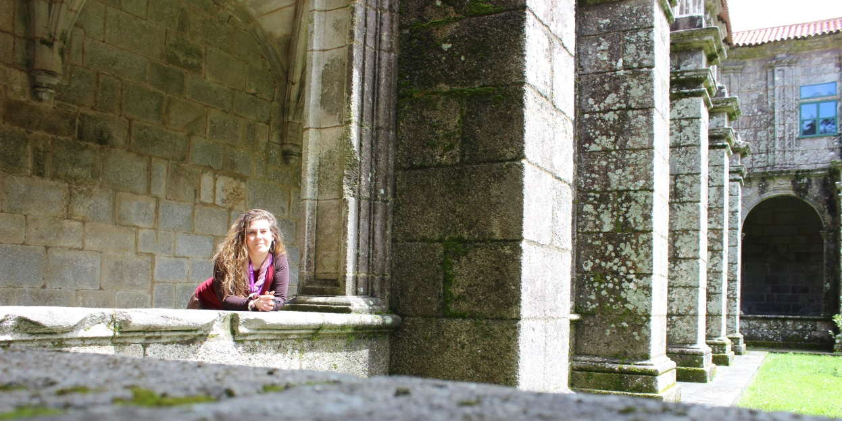
También me ha servido para re-aprender a reflexionar y decidir “qué quiero hacer de mayor” y no conformarme con lo primero que esté a mi alcance. Quiero que mi alcance llegue más lejos que nunca.
Mientras tanto, intentaré disfrutar del presente que siempre es “Hoy”.

Índice

AGRADECIMIENTOS 2
Lugar de prácticas, presentación 5
Organigrama de CN Travel: 6
Actividades que debo realizar 7
Tareas realizadas: 7
Relato de los diferentes circuitos 9
Los compañeros 13
Preparación de circuitos 13
Hoteles 14
Mi vivencia personal 15
Integración 15
Evolución 15
Lo que más me ha gustado 16
Proyecto 17
Puntos 17
Puntos débiles 17
Puntos fuertes 17
Conclusiones 18
Índice 19

